報道関係者各位
2019年2月4日
プレスリリース

ブロックチェーンゲーム「くりぷ豚」
新機能を含む大型アップデート実施！

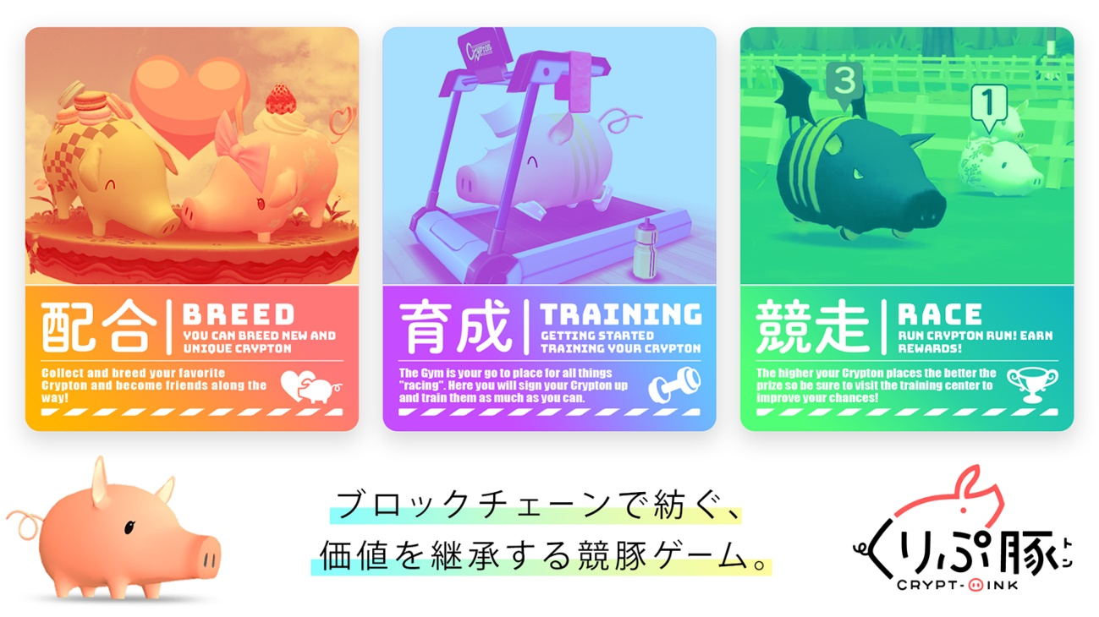

ブロックチェーン関連事業を展開する、株式会社グッドラックスリー（本社：福岡県福岡市、代表取締役社長：井上和久）は、株式会社セレス（本社：東京都世田谷区、代表取締役社長：都木 聡）と、共同開発した日本初（※）の3Dキャラによるブロックチェーンゲーム『くりぷ豚（トン）』の育成レースゲーム『グラン トン リスモ』にて、本日2019年2月4日（月）より、各種新機能を公開いたします。さらに、限定トンを抽選で先行配布するキャンペーンを実施することをお知らせいたします。 ※日本法人のプロダクト。独自調査によるもの。

◆新機能が続々追加！「本戦」も開幕！

本日2月4日（月）の大型アップデートにて、各種新機能が追加されます。

■ 新ステータス「EXステータス」が追加されます

EXステータスとは、今回のアップデートで追加される 新たなステータスです。
このステータスを持つトンは、「パワー・スピード・スタミナ」や「スキル発動率」が上昇し、レースでの活躍を期待できるようになります。※EXステータスは、1匹のトンに上限なく付与されます。

このステータスは、親から子へも引き継がれることもあります。

■ 本戦が開幕します

レースに新たに「予選」「本戦」が追加され、各レースの予選上位6位に
ランクインしたトンが集結し、レースをします。

レースの本戦では、予選よりも報酬が豪華になるほか、全てのプレイヤーへ
レースの光景が公開されるため、自慢のトンをお披露目できるチャンスでもあります。
予選通過を目指して、がんばりましょう！

■ レース種目に「マンスリー杯」「シーズン杯」が追加されます

＜マンスリー杯＞ 1ヵ月という長い期間の予選を設け、その月の最強トンを決定します。予選へ出場する際には、”トンの加齢なし・所属リーグの制限なし・体力消費なし”と、気軽にいろいろなトンが出場できるようなレースとして開催することを想定しています。

＜シーズン杯＞ シーズンのお題に沿った、特定のトンだけが出場することのできるレースです。例えば、背中にプリンが乗っているトン・シルクハットをかぶったトン といったように、出場するために必要な条件が発表されます。出場するための条件は都度変動するため、いろいろなトンを育てたり迎えたりするなどをして、レースに挑みましょう！



■ ゲーム内通貨「コインク」が追加されます

ゲーム内通貨『コインク』が追加されます。主な獲得経路はレース出場時の賞金で、トンの所属リーグの昇格にも関わる要素となるほか、将来は「グラン トン リスモ」のショップ機能で使用できるようになる予定です。



■ リーグ制度が一部変更されます

今回のアップデート以降、”リーグの昇格条件”や”加齢の条件”に一部変更が加わります。

＜リーグの昇格条件＞賞金（コインク）の獲得量により、【ミドルリーグ・マスターリーグ】へ上昇します。トンが10歳になると【ベテランリーグ】に所属します

＜トンの加齢条件＞従来通り、トレセンで育成する・レースに出場すると上昇します
但し、一部出場しても加齢しないレースもあります

これにより、トンが10歳の誕生日を迎えるまでに、どのようにリーグ昇格を遂げて賞金を稼いでいくのか、育成とレース出場のバランス・タイミングに戦略性が生まれます。

その他、各種調整などを実施しております。

◆限定トンを先行配布！抽選キャンペーンを開始！

＜キャンペーン概要＞
限定トン3種類を先行配布します。



応募期間：2019年2月4日（月）メンテナンス終了後 ～ 2019年2月7日（木）15:00
※ 日時は調整させていただく可能性があります。
※ 7日15時以降に、抽選して配布を想定しています。

応募方法：
① 下記「くりぷ豚」の公式Twitterアカウントをフォロー
② 期間中に該当投稿をリツイート
③ 当選された方には、公式TwitterのDMにて当選通知と手続きについてご連絡します。

当選賞品：
- 「応援シューズ」(左)（スキル：常にスタミナ強化）…1名様
② 「応援キャップ」(中)（スキル：特定条件でパワーブースト）…1名様
③ 「応援フラッグ」(右)（スキル：）…1名様
④ Amazonギフト券（3,000円分） …1名様

※ 限定トンのステータスはランダムとなります。

【公式Twitterページ】
・くりぷ豚 https://twitter.com/CryptOink_JP

【くりぷ豚とは】
『くりぷ豚（トン）』は、日本初のブロックチェーンゲーム（Dapps）です。ブロックチェーン上に生息するふしぎな生き物「くりぷトン」を配合でき、様々な色や形などおよそ3京6,000兆通りにのぼるキャラクター達を収集するシミュレーションゲームです。プレイヤーは仮想通貨（暗号通貨）イーサリアムを用いて、それら「くりぷトン」を相互にトレードすることが可能です。さらに、「くりぷトン」を育成してパラメータを強化しながら、他のオーナーと競い合うレースがあります。

■ 公式サイト
https://www.crypt-oink.io/

【公式SNS】
・公式Twitter：https://twitter.com/CryptOink_JP
・公式Medium：https://medium.com/@CryptOink

株式会社セレス 会社概要
・社名： 株式会社セレス
・URL： https://ceres-inc.jp/
・設立： 2005年1月
・事業所： 東京都世田谷区用賀四丁目10番1号 世田谷ビジネススクエア タワー 24階
・事業内容： スマートフォンメディア事業



株式会社グッドラックスリー 会社概要
・社名： 株式会社グッドラックスリー
・URL： http://www.gl-inc.jp/
・設立： 2013年2月
・事業所： 福岡県福岡市中央区天神3-14-31 天神リンデンビル2F
・事業内容： ブロックチェーンのプロダクト・サービス企画 / 開発 / 運営、スマートフォンゲーム、アプリの企画 / 開発 / 運営、映像芸能事業

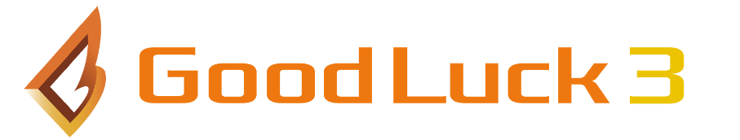

【本件に関するお問い合わせ】
株式会社グッドラックスリー 広報担当
お問い合わせフォームよりお問い合わせください
https://www.gl-inc.jp/contact_ir/

